Lunes
07
de febrero

Primero de Primaria

Lengua Materna
¿Con cuántas y con cuáles se escriben?

Aprendizaje esperado: escribir textos sencillos para describir personas, animales, plantas u objetos de su entorno. Utilizar palabras conocidas como referente para escribir palabras nuevas.

Énfasis: reflexiona sobre la composición oral de las palabras y su correspondencia gráfica.

¿Qué vamos a aprender?

Hoy aprenderás acerca de cuántas letras y cuántas sílabas se necesitan para escribir las palabras, por ejemplo, si tú quieres escribir la palabra “sapo” podrás saber que esta palabra lleva dos silabas sa / po y sabrás identificar todos los soniditos que esta palabra lleva, prueba a decirla despacito e ir contando con tus deditos: s-a-p-o ¡Lleva cuatro letras!

También puedes marcar las sílabas con aplausos.

¿Qué hacemos?

Para esta sesión vas a necesitar:
- Libro de texto de Primero de Primaria Lengua materna. Español.
- Hojas blancas o un cuaderno.
- Un lápiz y lápices de colores.

https://libros.conaliteg.gob.mx/20/P1ESA.htm

Para iniciar la actividad, escucha una canción muy divertida. ¡Pon mucha atención!

- Veo, veo. Las canciones de la familia Blue
https://www.youtube.com/watch?v=klGK7ehiDPg

¿Escuchaste? ¡Dijeron palabras que no existen!

¡Alefante! ¡Eyuntamiento! ¡Invidia! ¡Oscuela! ¡Unbligo! jajajajajaja

Sí, son palabras que no existen, pero para arreglarlo vas primero a resolver una actividad de tu libro de texto gratuito de Lengua Materna, Español.

Vamos a analizar palabras en sílabas, abre tu libro en la página 82.

https://libros.conaliteg.gob.mx/20/P1ESA.htm?#page/82

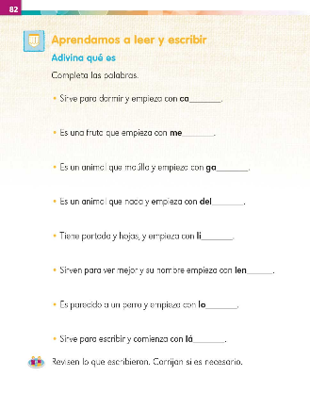

¿Te parece que es muy fácil hacerlo?

Sí, así es.

Vas a completar palabras. Vas a leer, sigue la lectura en tu libro y después escribes lo que falta.

Sirve para dormir y empieza con ca… ¿Qué es?

¡Cama!

Es una fruta y empieza con me…
¡Melón!

Es un animal que nada y empieza con del...
¡Delfín!
Tiene portada y hojas y empieza con li…
¡Libro!

Son para ver mejor y su nombre empieza con len…
¡Lentes!

Es parecido a un perro y su nombre empieza con lo…
¡Lobo!

Sirve para escribir y empieza con la…
¡Lápiz!

Algunas niñas y niños han compartido contigo lo que escribieron.

Rosita escribió:

Sirve para dormir y empieza con ca, ma. ¡cama!
Es una fruta y empieza con me, lón. ¡melón!
Es un animal y empieza con del, fin. ¡delfín!
Tiene portada y hojas y empieza con li, bro. ¡libro!
Son para ver mejor y su nombre empieza con len, tes. ¡lentes!
Es parecido a un perro y empieza con lo, bo. ¡lobo!
Sirve para escribir y empieza con la, piz. ¡lápiz!

¡Muy bien, Rosita! acertó.

En cambio, José escribió lo siguiente:

Sirve para dormir y empieza con ca.... “almohada”
Es una fruta y empieza con me…. “mesa”
Es un animal y empieza con del…. ”no se”
Tiene portada y hojas y empieza con li…. “árbol”
Son para ver mejor y su nombre empieza con le…. ”no se”
Es parecido a un perro y empieza con lo.... “coyote”
Sirve para escribir y empieza con la.... “cuaderno”

¿Escribieron igual Rosita y José?

Rosita sí completa la palabra y usa la parte que aparece en el libro.
Sirve para dormir y empieza con ca.... MA, CAMA contesta Rosita, Josecito contestó ALMOHADA. ¿Qué opinas? José podrá hacerlo como Rosita cuando avance un poco más. ¿Tu cómo escribiste en casa? pide a algún familiar que te ayude a revisar el ejercicio.

Bueno, para que aprendas a escribir como Rosita, te propongo hacer en casa los siguientes juegos:

Escalera de palabras:

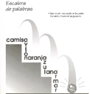

Te diré cómo se juega Escalera de palabras.

Vas a ir enlazando palabras a partir de la última letra de otra.

Pueden jugar entre dos o más personas. Quien tenga el primer turno dice una palabra y la escribe. Al mismo tiempo dice con qué letra termina. Quien tenga el segundo turno debe decir una palabra que comience con la que terminó la primera y la escribe verticalmente formando un escalón. Este mismo niño dice en qué termina la palabra que escribió para que quien siga diga otra palabra que comience con esta última letra y así se va formando la escalerita. El que sepa escribir mejor ayuda a los que están aprendiendo.

Seguro se divertirán mucho y aprenderán mucho.

Un segundo juego es El ahorcado.

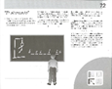

Para este juego también pueden participar dos o más personas.

Este juego consiste en que alguien piensa una palabra y las otras personas deben adivinarla a partir de la primera y la última letra.
Se escribe en una hoja la primera y la última letra y se pone una línea por cada una de las letras que la componen. Otro niño o niña dice una letra y si forma parte de la palabra, quien dirige el juego la escribe en todos los lugares donde corresponda.

Si la letra no forma parte de la palabra se va dibujando la horca y una parte del ahorcado por cada letra que no corresponda (cabeza, ojos, tronco, piernas, brazos, etc.)

Es importante que revisen las letras que están escritas, para que adivinen cuáles faltan y puedan completar la palabra. Si fallan terminan ahorcados y así termina el juego.

Has aprendido mucho acerca de cómo se escribe. Ahora leerás un cuento, abre tu libro de lecturas en la pág. 32 pon mucha atención porque esta lectura te servirá para escribir un texto sencillo después.

https://libros.conaliteg.gob.mx/20/P1LEA.htm?#page/32

Se trata de un cuento tradicional:

“La liebre y la tortuga” Discutían la liebre y la tortuga sobre cuál de las dos era más veloz. Fijaron un día y un lugar para la prueba y empezaron. La liebre, confiando en su velocidad, no se dio prisa en partir y, acostándose al borde del camino, se quedó dormida. Pero la tortuga consciente de su lentitud no dejó de caminar desde el primer instante, con lo que le sacó una gran ventaja a la liebre dormida, llegó a la meta y ganó el premio.

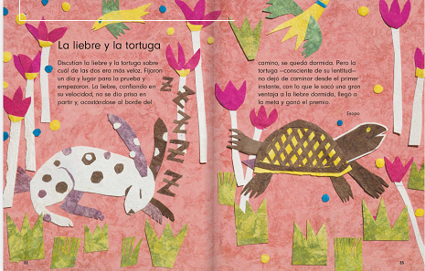

¿Qué te pareció el cuento? ¿Te gustó?

¿Qué opinas de la actitud de la liebre? ¿Y de la tortuga? ¿Qué enseñanza nos deja esta fábula?

Algunos amiguitos han dado sus opiniones sobre la liebre y la tortuga.

Emiliano dijo que la fábula le gustó mucho y que le pareció que la liebre por confiada perdió y la tortuga por ser constante ganó.

Ximena dice que la tortuga ganó por no parar y la liebre por dormir perdió.

Yo pienso que esta fábula nos enseña que no hay que subestimar a los demás ni creer que eres superior a los otros o te va mal.

¿Cuenta la fábula a tu familia y pregúntales que enseñanza les deja?

Ahora vas a escribir.

Toma tu cuaderno y lápiz, ten a la mano tu libro en el cuento La liebre y la tortuga pág. 32 y 33.

En tu cuaderno escriban lo siguiente:

¿Qué hizo la liebre?
¿Qué hizo la tortuga?
¿Cómo es la liebre?
¿Cómo es la tortuga?

Pero ve cómo escribieron dos niñas.

La primera escribió: La liebre perdió, la tortuga ganó.
También escribió: La liebre es floja, la tortuga no es floja.

Y la segunda niña solo escribió La liebre y la tortuga.
Parece que solo copió el título.

Lo importante es que las dos escribieron, cada una lo que pudo hacer.

Y tú en casita, ¿Cómo escribiste? muestra a tus hermanitos mayores o adultos de la familia tu escritura para que te ayuden a revisarlo y si es necesario, te ayuden a mejorar tu escrito.

Para terminar, escucha una canción muy divertida de Lucy, Alan y Staff. Se llama por la carretera. Ellos van en el camino y staff va manejando y se ha convertido en un monstruo morado, sus amigos tratan de calmarlo. Ellos pasan momentos divertidos y otros no tan divertidos.

¡Prueba a cantar en silabas la canción que más te guste!

El reto de Hoy:

Es muy importante que sigas jugando con las palabras, que sigas leyendo y escribiendo.

¡Buen trabajo!

Gracias por tu esfuerzo.

Para saber más:
Lecturas

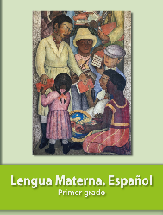
https://libros.conaliteg.gob.mx/20/P1ESA.htm

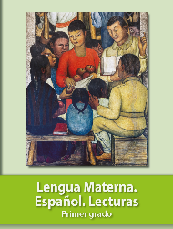
https://libros.conaliteg.gob.mx/20/P1LEA.htm

